上海茶道培训课程 中国茶道精神
很多的人喜欢喝茶品茶，因为茶对于我们而言有很多的益处。但茶道的精神却鲜有人知，通常精神和文化是相关的。佛家对于茶的定义为禅茶，是一种精神文化，表现出的是一种高尚的品格。

茶道是具有精神文化和灵性的一种文化，其实在很多人看来茶就是茶，饮茶就是饮茶，但是很少的人能够体会到茶道的精神。上海茶道培训课程上我学习到了茶道的精神，感受到了茶背后的故事，以及茶道与人生的关系。

『清』即『清洁』、『清廉』、『清静』及『清寂』之清。『茶艺』的真谛，不仅求事物外表之清洁，更须求心境之清寂、宁静、明廉、知耻在静寂的境界中，饮水清见底之纯洁茶汤，方能体味『饮茶』之奥妙。

『敬』敬者万物之本，无敌之道也。敬乃对人尊敬，对己谨慎，朱子说:『主一无适』，即言敬之态度应专诚一意，其显现于形表者为诚恳之仪态，无轻藐虚伪之意，敬与和相辅，勿论宾主，一举一动，均□有『能敬能和』之心情，不流凡俗，一切烦思杂虑，由之尽涤，茶味所生，宾主之心归于一体。

『怡』据说文解字注『怡者和也、悦也、桨也。』可见『怡』字含意广博。调和之意味，在于形式与方法，悦桨之意味，在于精神与情感，饮茶啜苦咽甘，启发生活情趣，培养宽阔胸襟与远大眼光。使人我之间的纷争，消弭于形，怡悦的精神，在于不矫饰自负，处身于温和之中，养成谦恭之行为。

『真』真理之真，真知之真，至善即是真理与真知结合的总体。至善的境界，是存天性，去物欲，不为利害所诱，格物致知，精益求精，换言之，用科学方法，求得一切事物的至诚，饮茶的真谛，在于启发智慧与良知，使人人在日常生活中淡泊明志，俭德行事，臻于真、善、美的境界。

“清、敬、怡、真”是四种不同的人生态度，我想这才是真正意义上的茶和道。茶真的是很奇妙的，在我们饮茶的时候，其实无意中就是能够体会到茶的精髓。我们只知饮茶好，却不知是哪里好。就如同我们么喜欢一个人一般，茶和人一样，不同的茶给不同的人饮就能够得出不同的我感悟。
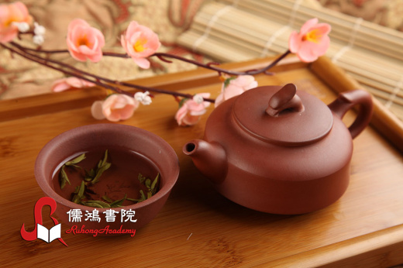

文章来源：上海儒鸿书院

